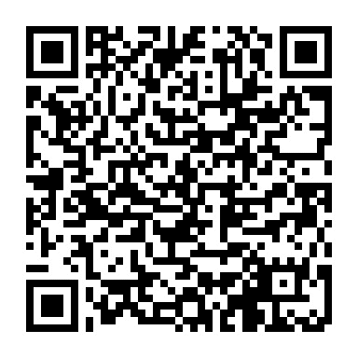

↑就活準備 －企業・業界合同説明会－二次元コード
（念のためご確認ください）

https://docs.google.com/forms/d/e/1FAIpQLSfJ7erKXqN3YLmdE0tuGM4uS9YvAYt3FnA354m2CR_uaFklkQ/viewform?usp=sf_link

↑就活準備 －企業・業界合同説明会－inすかがわ申込みフォーム
（念のためご確認ください）

